Opis przedmiotu zamówienia

Dla realizacji zamówienia nr WIZ.271.2.7.2023 pn.: Remont uszkodzonych nawierzchni ścian wewnętrznych w Szkole Podstawowej nr 6 w Świnoujściu wg zaleceń inspektora sanitarnego.”

Kody CPV 45442100-8 – roboty malarskie

Przedmiotem niniejszego zamówienia jest realizacja robót remontowych malarskich obejmujących nawierzchnię ścian i sufitów w budynku Szkoły Podstawowej nr 6 przy ul. Staszica 17 (budynek”A”) oraz ul. Kościuszki 11 (budynek „B”) w Świnoujściu.

Sala nr 7 w przyziemiu budynku „A”:
Zbicie odparzonego tynku w pasie dolnym 30 cm od posadzki, odgrzybienie ściany, położenie nowego tynku wapiennego, gruntowanie, szpachlowanie gipsem szpachlowym, gruntowanie i malowanie 2x farbą lateksową na wysokości pasa lamperii (całość 6 m2).

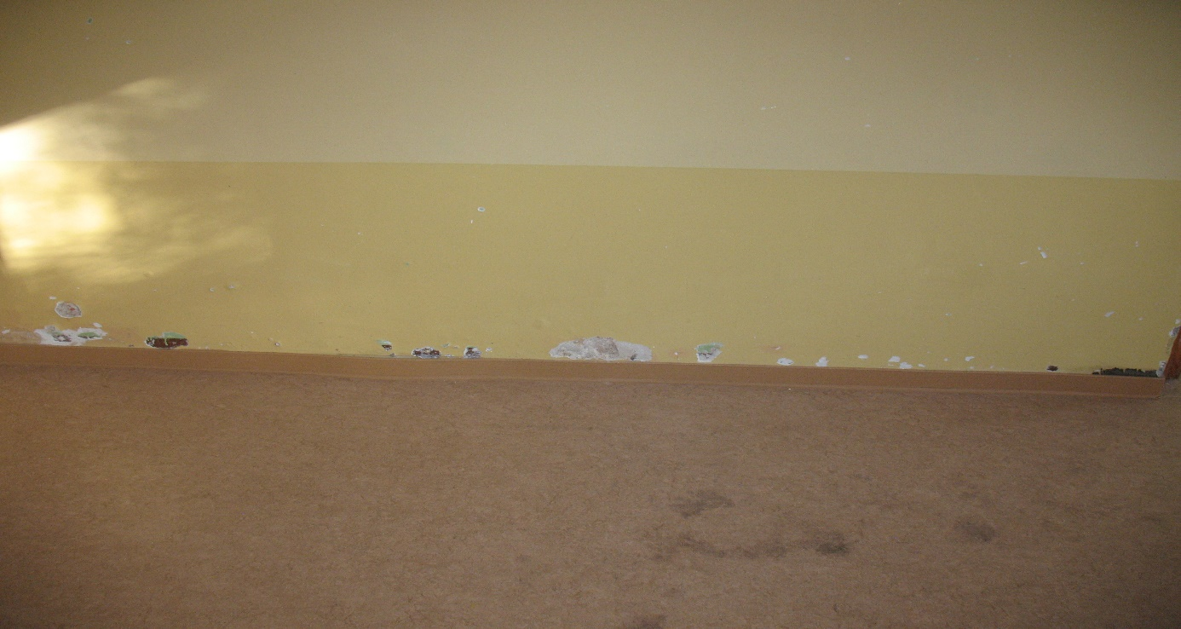
Sala nr 7.

Sanitariaty na I piętrze w budynku”A”:
- naprawa spękań sufitu (skucie odparzeń tynku, gruntowanie, tynkowanie, szpachlowanie, malowanie farbą emulsyjną) (3 m2),
- malowanie całego sufitu farbą emulsyjną białą z wcześniejszym gruntowaniem (16 m2),
- malowanie ścian powyżej glazury farbą emulsyjną białą z gruntowaniem,(20 m2),

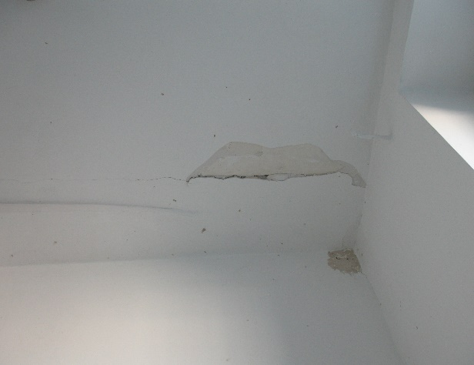
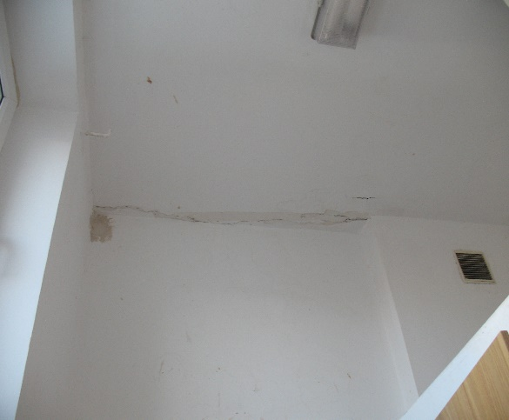
Sanitariaty I piętro.

Korytarz II pietro budynek „B”:

- malowanie lamperii emalią ftalową po wcześniejszym przygotowaniu powierzchni do malowania (zeskrobanie łuszczącej się farby lamperii, gruntowanie, malowanie emelią ftalową (pow. 30 m2),

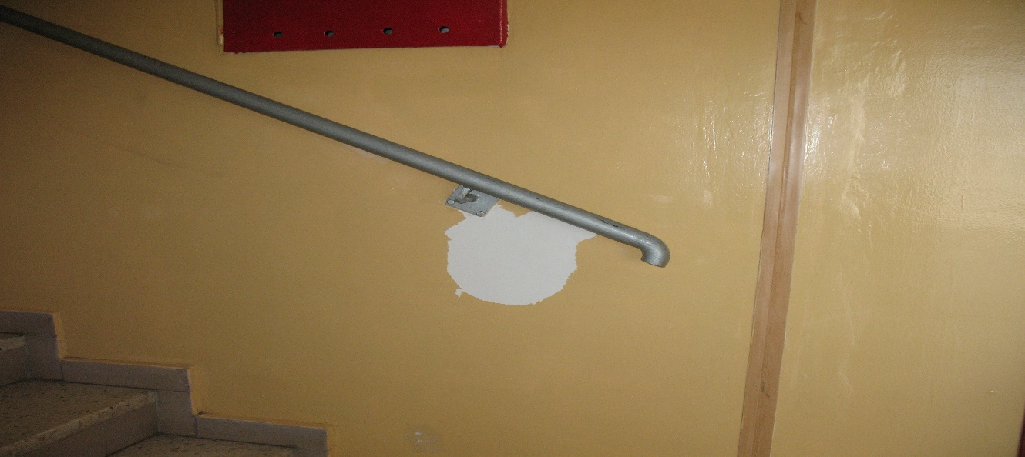
Korytarz II pietro.

Szatnie przy sali gimnastycznej budynku „B”:

- zbicie tynku w miejscach spękań, położenie nowego tynku, gruntowanie, szpachlowanie i malowanie ścian emalią ftalową po spękaniach na całej powierzchni ścian (30 m2),

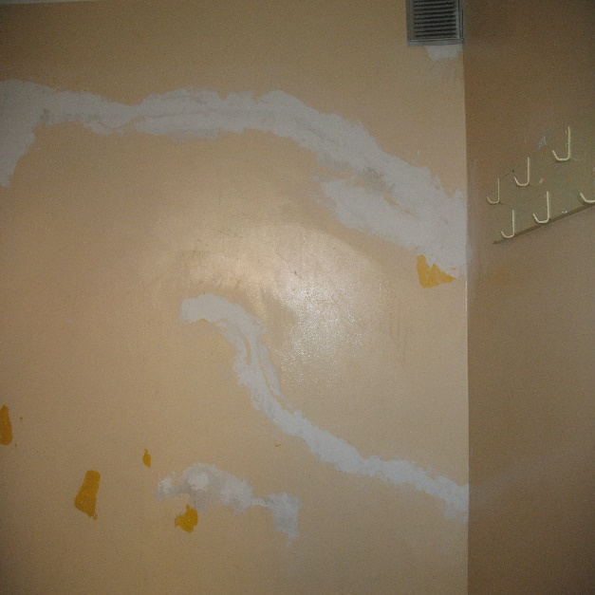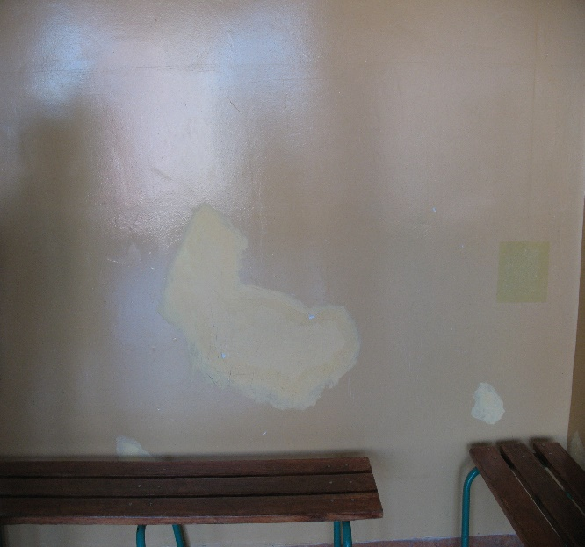
Szatnie przy Sali gimnastycznej.

Naprawa ścian i malowanie narożnika sali gimnastycznej:
- zeskrobanie zniszczonej farby ze ściany, gruntowanie, malowanie farbą lateksową
(pow. 10m2),

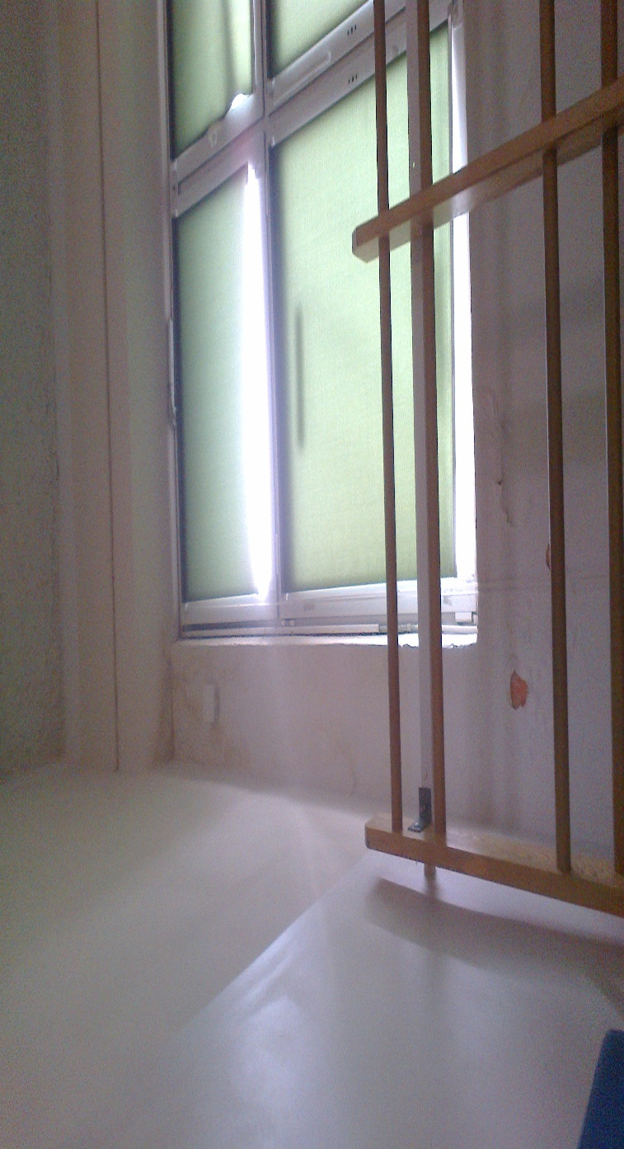
Sala gimnastyczna.

Wszystkie materiały zastosowane przez wykonawcę muszą posiadać niezbędne, wymagane przez prawo deklaracje zgodności i jakości z europejskimi normami dotyczącymi określonej grupy produktów.

